**Церах Павел (Cierach Paweł)**

7 апреля 1800 г – отпевание, умер в возрасте 7 лет (родился около 1793 г) (НИАБ 136-13-919, лист 9об, №6/1800-у (ориг), НИАБ 136-13-949, лист 105, №6/1800-у (коп)).

**НИАБ 136-13-919:** Лист 9об. **Метрическая запись №6/1800-у (ориг).**

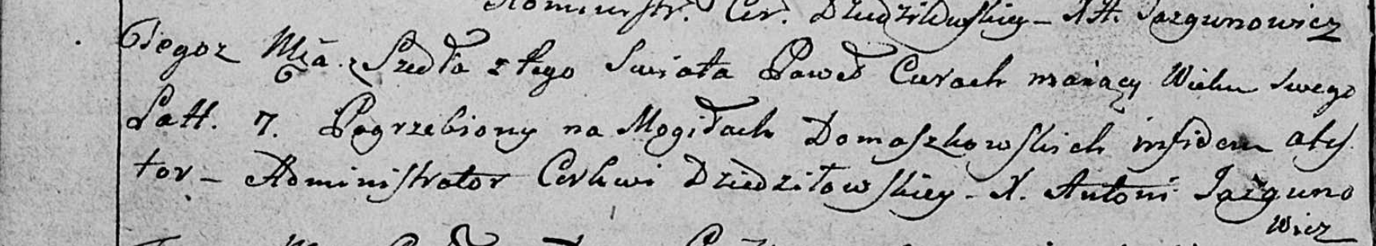

Дедиловичская Покровская церковь. 7 апреля 1800 года. Метрическая запись об отпевании.

Cierach Paweł – умерший, 7 лет, похоронен на кладбище деревни Домашковичи.

Jazgunowicz Antoni – ксёндз.

**НИАБ 136-13-949:** Лист 105. **Метрическая запись №6/1800-у (коп).**

(См. тж.: НИАБ 136-13-919, лист 9об,№6/1800-у (ориг))

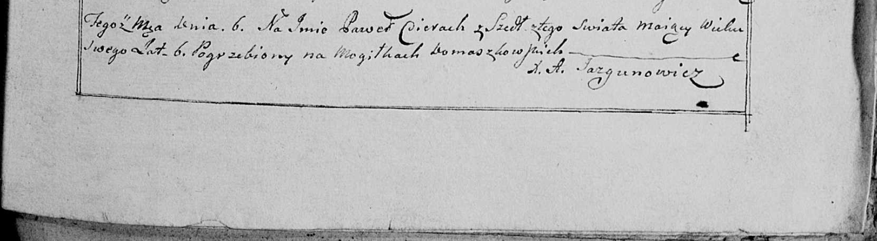

Дедиловичская Покровская церковь. 6 апреля 1800 года. Метрическая запись об отпевании.

Cierach Paweł – умерший, 6 [7] лет, похоронен на кладбище деревни Домашковичи.

Jazgunowicz Antoni – ксёндз.